INFORME “VIVIENDA EN VENTA EN 2021”
Los municipios que más se han revalorizado en 2021 son los que están en las zonas costeras y rurales

- El municipio valenciano Rafelbuñol aumenta un 36,4% su precio en el último año
- Donostia - San Sebastián es el municipio más caro con 5.511 euros/m², le siguen Eivissa (5.128 euros/m²), y La Moraleja (5.002 euros/m²)
- En el ranking de municipios que más subieron de precio hay 8 zonas rurales de montaña y dos costeras alejadas de las grandes ciudades
- En 2021, 413 municipios incrementan el precio de la vivienda de segunda mano frente a 249 que descienden el precio

Madrid, 21 de enero 2022

Los 10 municipios españoles que más se han revalorizado en el último año son zonas de costa y rurales que se encuentran alejadas de los grandes núcleos urbanos, según se desprende del informe “La vivienda en venta en España en 2021” realizado por el portal inmobiliario Fotocasa.

En términos de variación anual, la tendencia observada en los municipios españoles estudiados es la del incremento del precio, y se dejan atrás los descensos recogidos en informes anteriores. Así, los municipios que en 2021 incrementan el precio de la vivienda de segunda mano son 413 frente a 249 descienden el precio. Este incremento no se puede comparar con años anteriores, ya que la muestra analizada por Fotocasa se ha incrementado considerablemente los últimos años.

Aun así, como referencia; en 2020 el precio se incrementó en 328 municipios, en 2019 subió en 444 municipios, en 2018 el precio subió en 506 municipios, en 2017 el precio se incrementó en 496 municipios, en 2016 subió en 422 municipios, en 2015 subió en 266, en 2014 subió en 18 municipios, en 2013 lo hizo en 17 y en 2012 el precio tan solo subió en un municipio.

La subida interanual más destacada se produce en Rafelbuñol / Rafelbunyol, en Valencia, que aumenta un 36,4%; seguido de La Seu d’Urgell (Lleida) sube un 36,1%; Albox (Almería) sube un 33,6% y Náquera (Valencia) incrementa el precio un 29,3%. En cuanto a las caídas más destacadas a cierre de 2021, destacan los descensos de San Roque (Cádiz) que cae un -51%, Esplugues de Llobregat en Barcelona (-33,2%), Cartaya en Huelva (-30,8%), L’Olleria, en Valencia (-30,5%) y Lepe, en Huelva (-29,8%), entre otros municipios

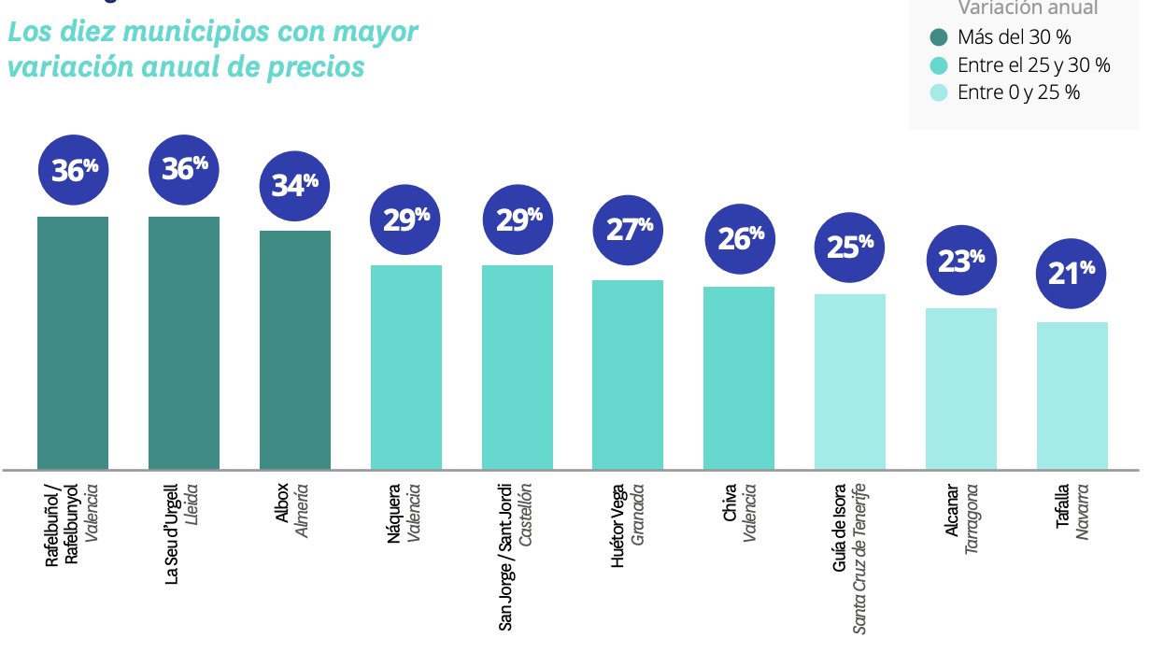

“No sorprende que de los 10 municipios que más incrementan su precio en 2021, ocho de ellos estén situados en zonas rurales y los dos restantes sean zonas costeras alejadas de las grandes urbes. Es la tónica que hemos visto durante el pasado año. Los ciudadanos han buscado vivienda a las afueras de las ciudades, impulsados por la búsqueda de luz natural y de hogares con salida al exterior en entornos naturales. La demanda se ha dirigido hacia la playa y montaña, propiciando un éxodo rural donde encontrar una segunda vivienda o instalar su residencia habitual. En nuestro portal, la búsqueda de chalets y fincas rústicas se ha incrementado desde el inicio de la pandemia una media de un 30% y los filtros de terraza y balcón se han disparado un 40%”, explica María Matos, directora de Estudios y Portavoz de Fotocasa.
Precio de la vivienda por metro cuadrado
Todos los municipios
La observación del precio de la vivienda en términos absolutos y no de variación, arroja ciertas consideraciones relevantes. Donostia - San Sebastián es el municipio más caro con 5.511 euros/m², le siguen Eivissa (5.128 euros/m²), La Moraleja (5.002 euros/m²) y Santa Eulària des Riu (4.675 euros/m²).

En el otro extremo, Corbera es el municipio más barato para comprar una vivienda de segunda mano. En concreto cuesta 590 euros/m², seguido de Calasparra en Murcia (595 euros/m²), Malagón en Ciudad Real (604 euros/m²), L’Olleria en Valencia (611 euros/m²) y Sant Joan de Moró en Castellón (643 euros/m²).

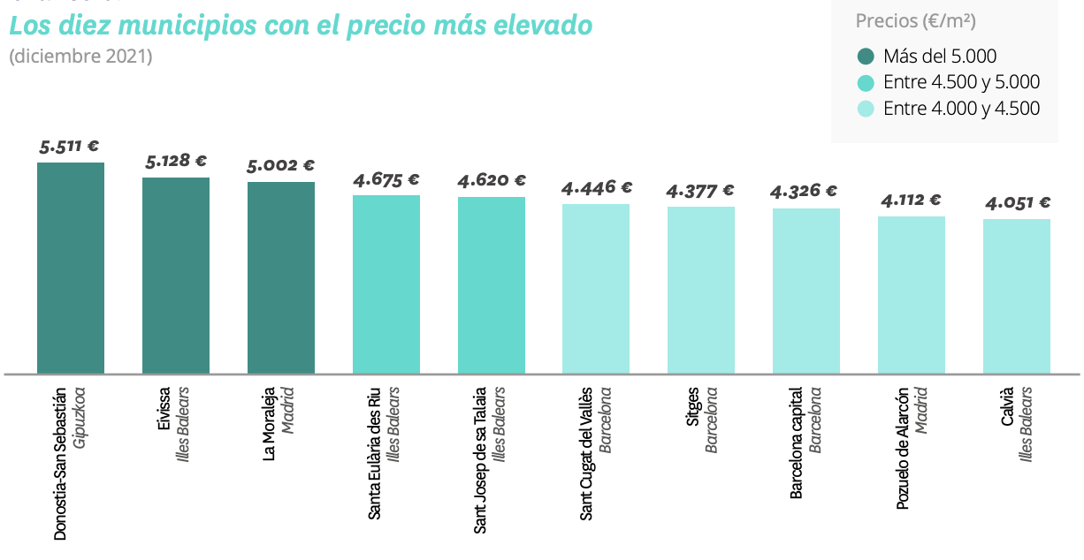

Sobre el informe “La vivienda en venta en España en 2021”

En este estudio se ofrece una aproximación detallada de la situación del precio de la vivienda de segunda mano en España con el análisis del precio en todo el territorio segmentado por municipios. Se ha comentado primero la situación de los precios de la vivienda a nivel municipal para la totalidad de municipios estudiados y los clasificados por comunidades autónomas.

Si en diciembre de 2005 había un total de 150 municipios españoles en los que se habían recogido observaciones, en 2010 fue un total de 376 municipios, en 2020 un total de 742 y a cierre de 2021 han sido un total de 708. Se mantiene de este modo año a año la validez estadística y el detalle de la información presentada en comparación con los informes anuales anteriores.

Sobre Fotocasa
Portal inmobiliario que cuenta con inmuebles de segunda mano, promociones de obra nueva y viviendas de alquiler. Cada mes genera un tráfico de 34 millones de visitas (75% a través de dispositivos móviles). Mensualmente elabora el índice inmobiliario Fotocasa, un informe de referencia sobre la evolución del precio medio de la vivienda en España, tanto en venta como en alquiler.
Fotocasa pertenece a Adevinta, una empresa 100% especializada en Marketplace digitales y el único “pure player” del sector a nivel mundial. Con presencia en 12 países de Europa, América Latina y África del Norte, el conjunto de sus plataformas locales recibe un promedio de 1.500 millones de visitas cada mes.
Más información sobre Fotocasa.
En España, Adevinta, antes Schibsted Spain, es una de las principales empresas del sector tecnológico del país y un referente de transformación digital. En sus 40 años de trayectoria en el mercado español de clasificados, los negocios de Adevinta han evolucionado del papel al online hasta convertirse en el referente de Internet en sectores relevantes como inmobiliaria (Fotocasa y habitaclia), empleo (Infojobs.net), motor (coches.net y motos.net) y segunda mano (Milanuncios y vibbo). Sus más de 18 millones de usuarios al mes sitúan Adevinta entre las diez compañías con mayor audiencia de Internet en España (y la mayor empresa digital española). Adevinta cuenta en la actualidad con una plantilla de más de 1.000 empleados en España.

Toda nuestra información la puedes encontrar en nuestra Sala de Prensa.

Llorente y Cuenca Departamento Comunicación Fotocasa
Ramon Torné Anaïs López
rtorne@llorenteycuenca.com comunicacion@fotocasa.es
638 68 19 85 620 66 29 26

Fanny Merino
emerino@llorenteycuenca.com
663 35 69 75

